Дошкільний навчальний заклад (ясла-садок) № 43

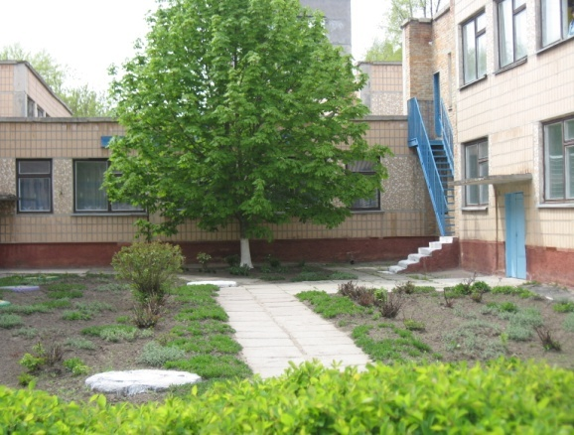

Контакти: 3-67-51
Проспект Леніна, 138

Дошкільний навчальний заклад № 43 відкрито в 1988 році. Засновник – розріз «Костянтинівський» виробничого об’єднання «Олександріявугілля». Потужність закладу – 14 груп.
У 2001 році заклад передано у комунальну власність Олександрійської міської ради. У 2005 році змінено тип закладу в зв’язку з відкриттям груп компенсуючого типу для дітей з вадами зору. Повна назва закладу з 2005 року: дошкільний навчальний заклад (ясла-садок) № 43 комбінованого типу з групами компенсуючого типу для дітей з вадами зору. У 2005 році відкрито одну групу компенсуючого типу, а з 2006 року по 2011 рік у дошкільному закладі функціонує 2 групи компенсуючого типу для дітей із вадами зору.
Велика увага в закладі приділяється розвитку творчих здібностей дітей. Працюють 8 гуртків за інтересами:
- «Розумники й розумниці» - інтелектуальний;
- «Чарівний пензлик» - малювання фарбами ;
- «Маленькі артисти» - театральний;
- «Дзвіночок» - хореографічний;
- «Юні читачі» - навчання читання з 3-х років;
- «Умілі ручки» - виготовлення поробок з різноманітних матеріалів;
- спортивно-ігровий;
- шашковий.

